Польза и вред перловки

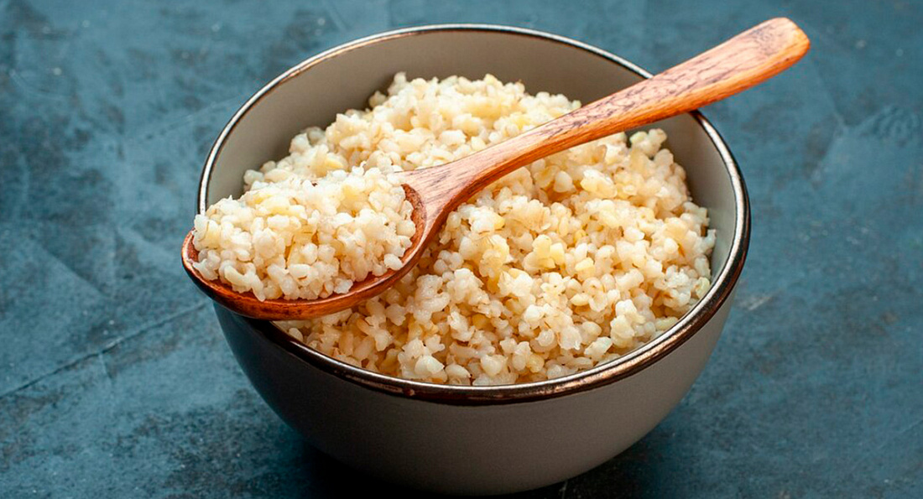

В России из ячменя вырабатывают два вида крупы: перловую и ячневую. Качество крупы зависит не только от природных показателей, но и от технологий переработки зерна. Действующий ГОСТ 5784-2022 «Крупа ячменная. Технические условия» распространяется на крупу ячменную, получаемую из крупяного ячменя путем удаления цветковых плёнок, частично плодовых и семенных оболочек и зародыша с обязательным шлифованием и полированием для перловой, дроблением и шлифованием для ячневой крупы.

Опыт крупозаводов показывает, что наибольший выход перловой крупы, лучший внешний вид и больший объемный выход сваренной крупы связаны с переработкой полустекловидных и мучнистых ячменей, соответствующих требованиям ГОСТ 28672-2019 «Ячмень. Технические условия», говорят специалисты Алтайского филиала ФГБУ «Федеральный центр оценки безопасности и качества продукции агропромышленного комплекса» (ФГБУ «ЦОК АПК»).

Перловка довольно калорийна, 100 г сырого продукта содержит 320 ккал, приготовленного на воде – 121. В сравнении с другими крупами это довольно высокие показатели. На 74% перловка состоит из углеводов, 9% белков и 1% жиров.

Также доказано, что перловая крупа содержит целый ряд полезных витаминов и минералов. Это А, В1, В2, В3, В5, В6, В9, Е, К, РР, цинк, калий, кальций, медь, железо, марганец, йод, хром, фтор, никель, фосфор.

Состав перловой крупы разнообразен, богат клетчаткой и различными микро- и макроэлементами. Перловка входит в тройку лидеров по полезности и калорийности. При постоянном употреблении этой крупы происходит улучшение работы организма:

- укрепление иммунитета;

- улучшение работы нервной системы;

- очищение кишечника и восстановление его работы;

- получение хорошего антиоксиданта;

- нормализация работы поджелудочной железы.

Ячмень, а соответственно, и перловка отличаются повышенным содержанием антивирусных и антибактериальных веществ, таких как лизин и гордецин.

Перловка является сытной крупой. Небольшая порция на протяжении длительного времени утоляет чувство голода.

Перловка – чемпион по содержанию антиоксиданта селена. Данный компонент жизненно необходим, так как поддерживает иммунитет, работу эндокринной и нервной системы, предупреждает развитие сердечно-сосудистых, воспалительных и раковых заболеваний.

В Алтайском филиале ФГБУ «ЦОК АПК» отмечают, что основным «недостатком» перловой крупы является глютен, способный в некоторых случаях вызывать аллергические реакции. Каша также противопоказана людям с повышенной кислотностью.

Для приготовления полезной каши необходимо выбрать качественную крупу. Так, зерна должны быть целыми и иметь молочно-белый цвет, без посторонних примесей и вредителей. Упаковка должна быть герметичной, а крупа сухой. Влага в упаковке – благоприятная среда для развития вредных микроорганизмов. Также необходимо соблюдать правильные условия хранения крупы.

--

Артемий Панченко, руководитель пресс-службы

Алтайского филиала ФГБУ «ЦОК АПК»,

г. Барнаул